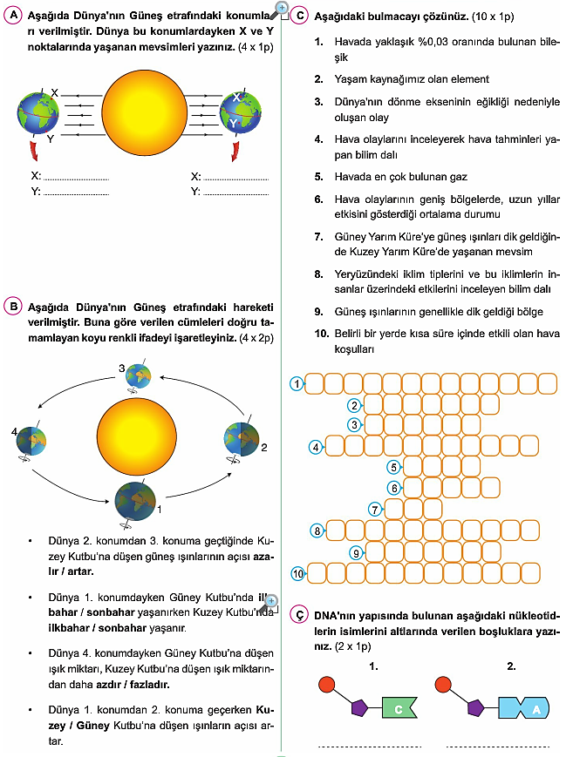
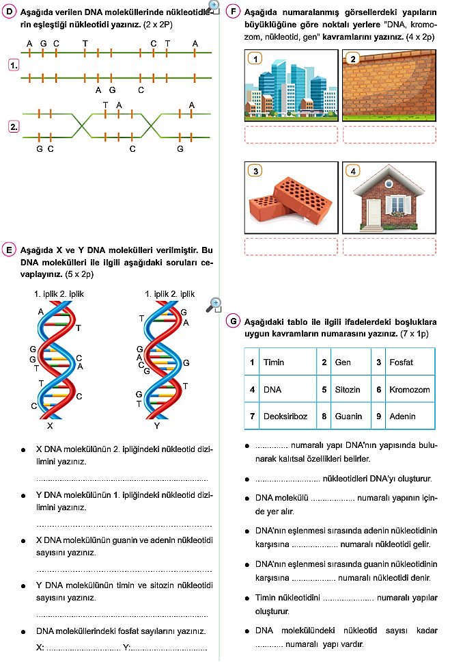
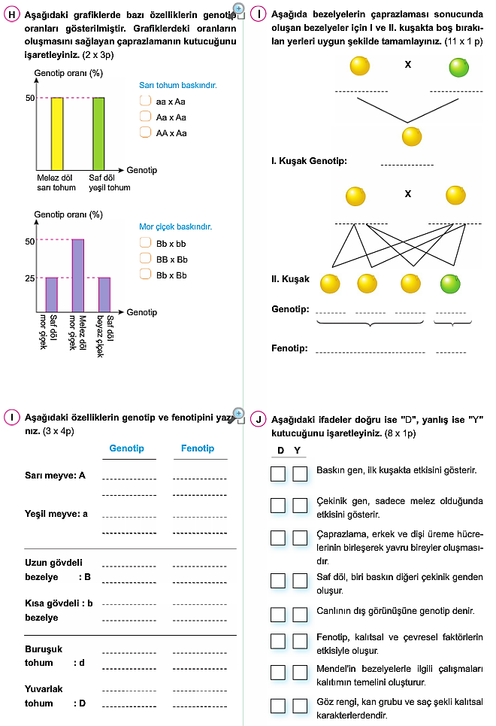
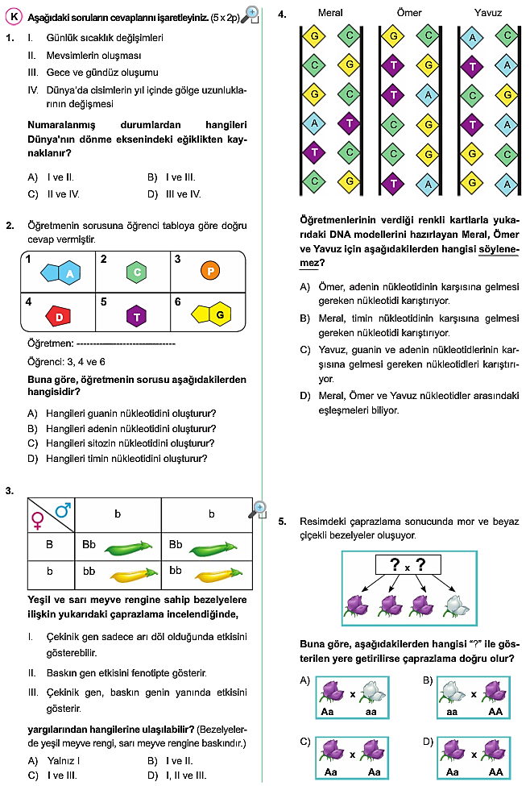
Daha fazla yazılı sorusu ve evraka https://www.facebook.com/groups/fenkurdu
öğretmen grubumuzdan ulaşabilirsiniz.

